**Ruc:** 1758663619001

**Dirección:** Ramiro Almeida N55B OE10-285, La pulida, Quito Cdla Urbanor Mz 149 Sl 12, Guayaquil

**Teléfono**: 097 9082698 / 096 2650742 / 04 5032756

**Correo:** [soporte@artitel.net](mailto:soporte@artitel.net)

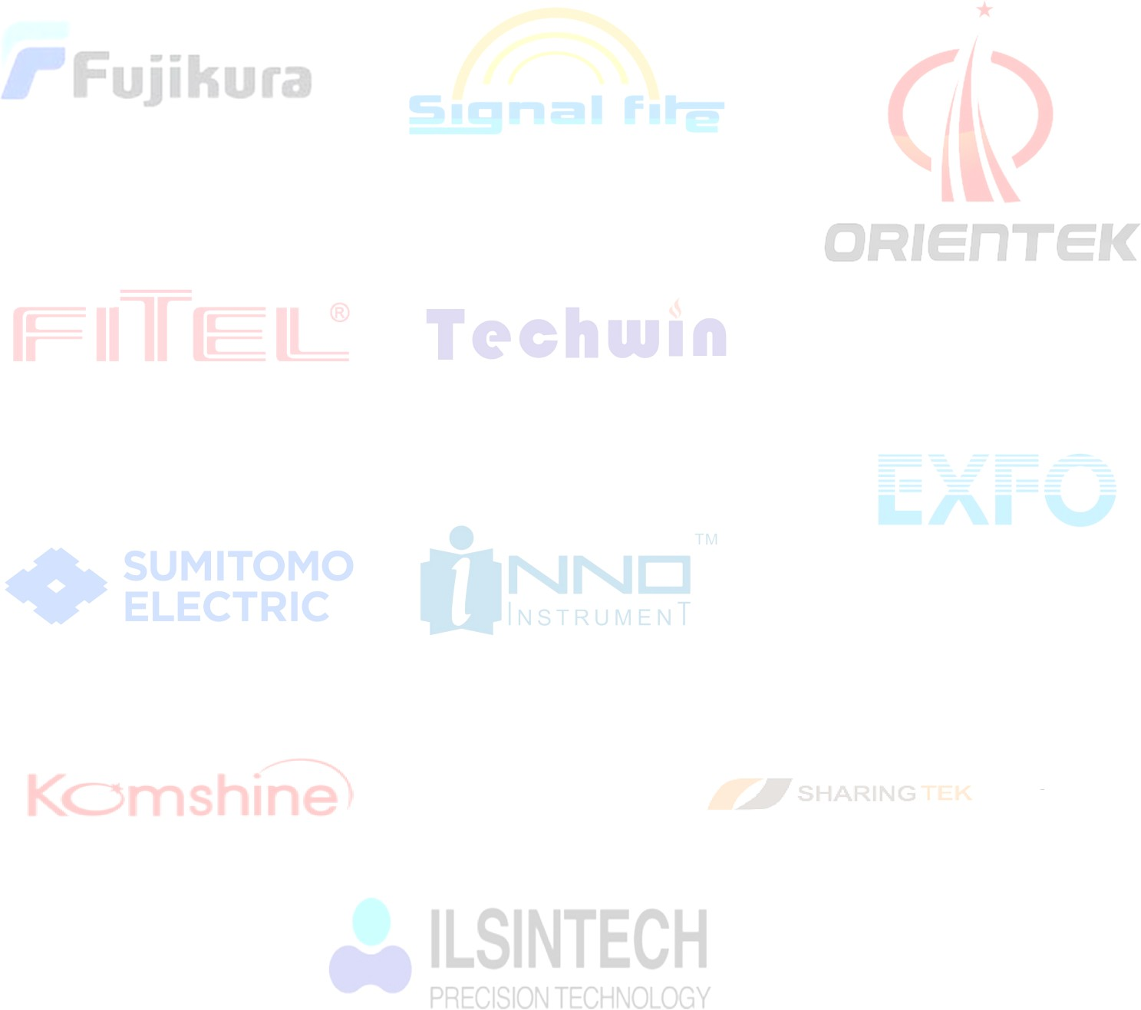CERTIFICADO DE CALIBRACION

|  |  |
| --- | --- |
| **MODELO:** | DVP-760 |
| **MARCA:** | NANJING DVP TECH |
| **SERIAL:** | 344571479 |
| **VERSION:** | 53.98.91.08.FO.1.5 |
| **DESCRIPCION:** | FUSIONADORA |
| **Nº REF.:** | 20230301-1 |

El uso de diversos instrumentos de medición, métodos, fibra óptica o pruebas en diferentes entornos puede provocar resultados de pruebas diferentes. Las pruebas realizadas certifican que los elementos anteriores se han probado bajo los requerimientos y estándares establecidos por NANJING DVP TECH CO., LTD

Los procedimientos realizados en las pruebas de desempeño nos permitieron obtener resultados positivos en el diagnóstico, ajuste y calibración del equipo. Todo enmarcado en las especificaciones exigidas por cada fabricante.

**EQUIPOS UTILIZADOS:**

|  |  |  |  |
| --- | --- | --- | --- |
| **MODELO** | **DESCRIPCION** | **N/SERIE** | **FECHA CALIBRA** |
| EXFO MASTER 730B M2 EA | OTDR SC UPC 1310-1550-1625 | 888922 | 21/01/2023 |
| FHP2A04 | POWER METER SM UPC | E203P13754 | 21/01/2023 |
| FHS2D02F | FUENTE DE LUZ SC UPC | E204S04224 | 21/01/2023 |
| CONNECTION COT-5021 | BOBINA DE LANZAMIENTO 1KM SC UPC | N/A | N/A |

**DATOS DE CALIBRACION:**

|  |  |  |  |
| --- | --- | --- | --- |
| **EQUIPO:** | FUSIONADORA DE FIBRA OPTICA | **FECHA:** | 01/03/2023 |
| **MARCA:** | NANJING DVP TECH | **N° CERTIFICADO:** | 20230301-1 |
| **MODELO:** | DVP-760 | **SERIAL:** | 344571479 |
| **CLIENTE:** | ANGEL VILLAMAR RAMOS | **VERSION SOFTWARE:** | 53.98.91.08.FO.1.5 |

*La fecha de calibración y emisión de este certificado es 01 de marzo del 2023*

Se procedió a revisar la maquina físicamente y se verifico la existencia de las siguientes anomalías.

|  |
| --- |
| **CALIBRACION COMPLETA** |
| **REEMPLAZO DE ELECTRODOS** |

Una vez efectuada la revisión se evidencio que no tiene problemas, tanto en su forma física como a nivel de software y ejecución del mismo. La máquina requiere de una calibración general *(Ver Img 1)*, también de realizarse un cambio de electrodos al equipo, los elementos restantes de la fusionadora están operativos.

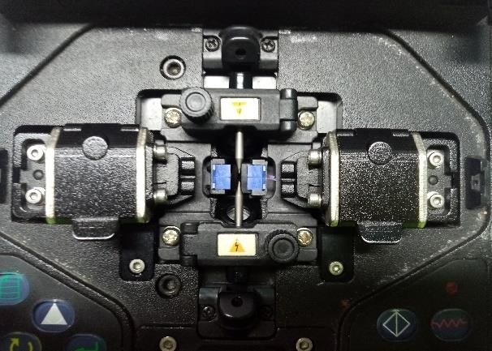

*Img 1*

**DETALLE TECNICO:**

Ya inspeccionada la maquina se procede a limpiar los motores y luego calibrar. Se realiza la limpieza de; cámaras y leds, y por último se cambian los electrodos, quedando totalmente operativo. *(Ver Img 2 y 3))* Se revisa también el horno verificando que su operatividad esta óptima. Luego de revisada y calibrada la maquina se procedió a realizar las fusiones de prueba, Obteniendo los siguientes resultados de empalme.

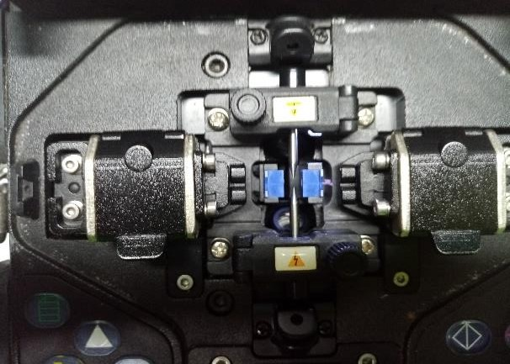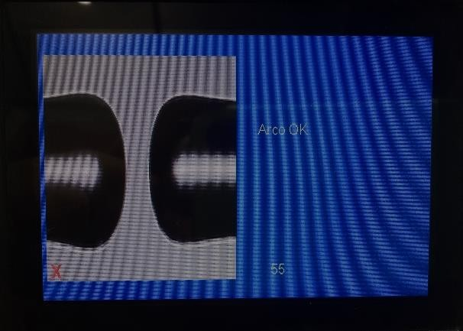

*Img 2 Img 3*



|  |  |  |  |  |  |  |  |
| --- | --- | --- | --- | --- | --- | --- | --- |
| **PROGRAMA:** | **PERDIDA:** | **TEMPERATURA:** | 25º | **FIBRA INSPECIONADA:** | | SM | |
| **SM** | 0.01 | **PERDIDA SM:** | 0.01 | **ELECTRODOS:** | **** | **HOLDERS:** | **** |
| **SM** | 0.00 | **PERDIDA MM:** | - | **CAMARAS:** | **** | **LEDS:** | **** |
| **SM** | 0.02 |  | | | | | |
| **SM** | 0.01 |
| **SM** | 0.00 |

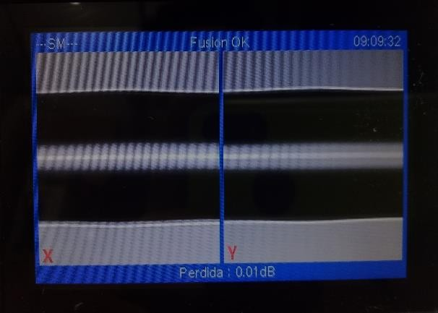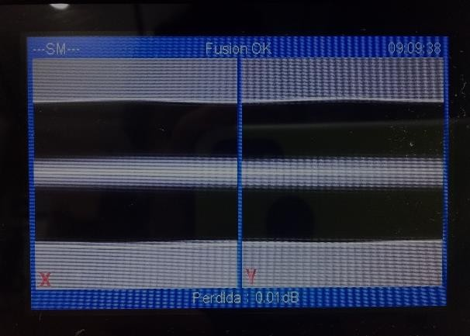

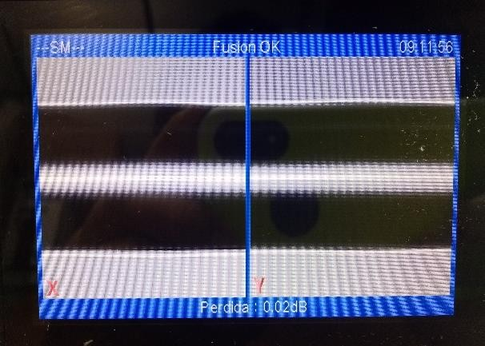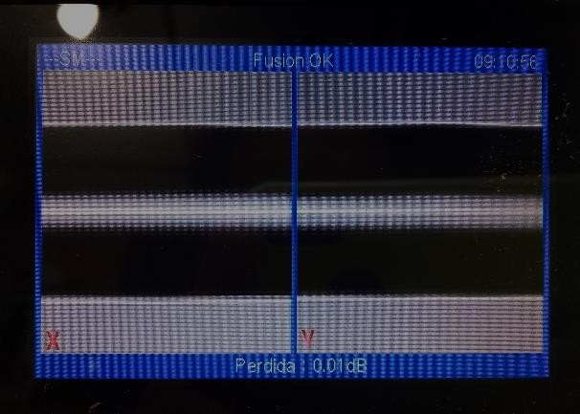

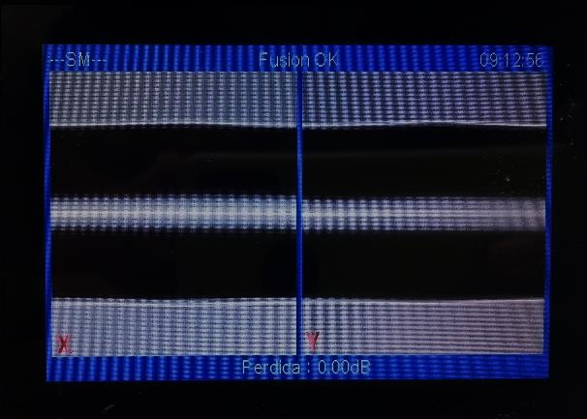

*Img 4 Resultados de empalmes*



|  |  |  |  |  |
| --- | --- | --- | --- | --- |
| ***PERDIDA ESTIMADA***  ***FUSIONADORA*** | **PERDIDA MEDIDA**  **OTDR** | **POTENCIA FUENTE**  **DE LUZ** | **MEDICIÓN**  **POWERMETER** | **PERDIDA**  **RELATIVA** |
| 0.01 dB | 0.04 dBm | -05 dBm | -05.13 dBm | 0.03 dBm |
| 0.00 dB | 0.02 dBm | -05 dBm | -05.14 dBm | 0.04 dBm |
| 0.02 dB | 0.05 dBm | -05 dBm | -05.15 dBm | 0.05 dBm |
| 0.01 dB | 0.03 dBm | -05 dBm | -05.11 dBm | 0.01 dBm |
| 0.00 dB | 0.02 dBm | -05 dBm | -05.12 dBm | 0.02 dBm |

*Fibra medida:* SM G652D

**ELEMENTOS UTILIZADOS EN EL PROCEDIMIENTO:**

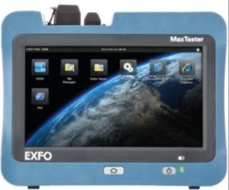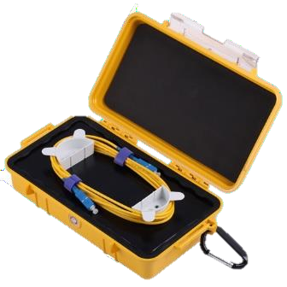

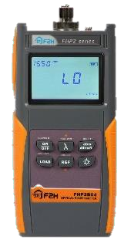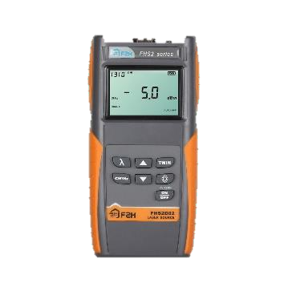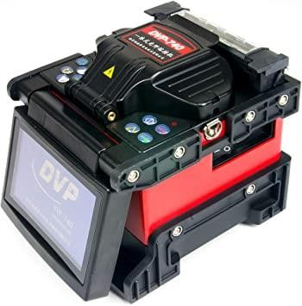

**RECOMENDACION Y CONCLUSION TECNICA:**

* Se recomienda mantener el equipo y sus elementos limpios y/o hacerle limpieza después de cada jornada laboral, ya que esto impedirá que se acumule polvo y se vea afectado el desempeño del equipo.
* Se recomienda no exponer la maquina en ambientes húmedos o aquellos ambientes donde haya condensación.
* Se sugiere no pelar la fibra con la tapa de la fusionadora descubierta.
* Al cerrar la tapa de la fusionadora realizarlo con cuidado y no tirarla.
* Se recomienda realizar calibración de arco cada vez que haya un cambio climático, así se prolonga la vida de los electrodos, los cuales solo les resta 3000 fusiones.
* La FUSIONADORA DE FIBRA DVP-760 quedo funcionando y calibrada para a la emisión de este certificado.
* El horno funciona correctamente.
* Limpiar el hilo de fibra con un solvente (alcohol isopropílico) para eliminar las impurezas.

**VERIFICADO POR:**



Ing.Telecomunicaciones Senescyt:862215491 [www.artitel.net](http://www.artitel.net/)

*Validez del certificado 6 meses a partir de su fecha de emisión.*